**趣伴卡用户功能、部分页面优化需求**

1. 需求背景
2. 与拓客saas分润表比对业务员结算表复核须增加客诉订单号字段
3. 为好拓客竞赛出表业务员结算表复核须增加客户登记时间字段
4. 在推客弹窗、C端弹窗中希望增加办卡、推卡入口的链接
5. 为后续用户优惠活动，优化用户概念
6. 增加当年数据展示
7. 苹果端页面增加安全距离、优化打开协议后返回的样式
8. 面对面推广-原海报滑动困难，改为点击按钮切换
9. 收款宝界面显示银行过多需优化
10. 需求范围
11. 推客端页面、申请人端页面
12. 趣伴卡公众号
13. 需求内容

1、业务员结算表复核查询、导出字段增加客诉订单号、客户登记时间，筛选项增加客诉订单号、客户登记日期

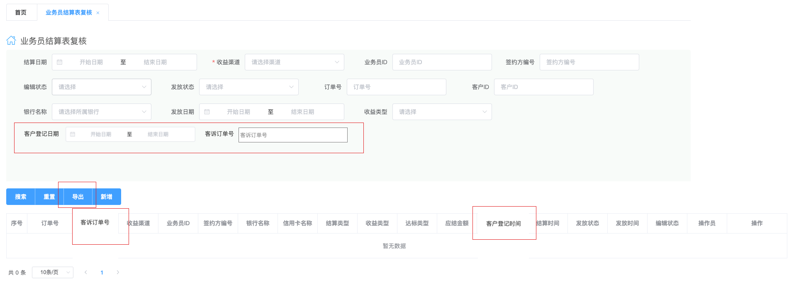

1. 轮播图、弹窗链接进入推广页、办卡页

通过控台-轮播图、弹窗可配置固定跳转链接进入单卡一键推广页面（默认面对面推广页面）、银行列表页 面，跳转时须拼接推客用户参数，以达到轮播图、弹窗可推广卡的效果。示例：在控台轮播图链接中配置 /popularize/index?bankCode=ZXYH&cardId=10003&sceneFlg=tc1；/cardList?bankCode=ZXYH&sceneFlg=lb1后，前端点击轮播图跳转至平安银行-平安全卡 的面对面推广页面，推客可通过该码直接推广。

同时可支持拼接场景标识参数，用于在订单中进行统计效果

1. 申请人端固定链接进入办卡页面

在推文、菜单栏、模板消息中配置固定链接，打开链接后办卡订单实现给用户锁定方分润。

同时可支持拼接场景标识参数，用于在订单中进行统计效果

4、用户注销功能调整

功能现状：

1. 当前用户在公众号中完成注销后，该微信再次进入趣伴卡h5时，无法登录

（2）进入订单记录不显示订单

期望功能为：

1. 注销时将注销用户手机号关联的所有用户（正常、无效状态）均标记为注销状态。
2. 所有注销状态的微信用户再次登录时有三种情况：1、登录新手机号。2、登录原手机号。3、登录已与其他微信用户绑定的手机号
3. 1、2两种情况注销状态的微信用户登录新手机号时，创建新用户，登录后卡详情页面显示手机号，允许填写姓名身份证信息，提交后保存三要素，以后再次打开正常回显。
4. 3这种情况提示是否踢掉其他微信，用户选是后创建新用户，进入卡详情页正常回显三要素。

5、挤掉其他微信功能调整

功能现状：

用户登录手机号时，挤掉其他微信完成登录，卡详情页不回显姓名手机号，订单记录合并显示手机号关联所有 微信用户（状态为正常）和当前微信用户的订单

期望功能为：

登录后卡详情页回显手机号关联用户（状态为正常）三要素，订单记录合并显示手机号关联用户（状态为正常、 无效）的用户订单

1. 解绑功能调整

功能现状：解绑后，再次登录原手机号，卡详情页面不回显三要素

期望功能为：

解绑后再次登录原手机号，卡详情页面回显手机号关联用户（状态为正常或无效）的三要素，不回显用户状态为注销的。

7、浏览器用户、微信用户打通

功能现状：微信中登录的手机号，不显示浏览器中同手机号的三要素、订单

期望功能为：微信中登录的手机号账户，可回显之前已填写在浏览器中同手机号的用户三要素，反之浏览器中登录的手机号用户也能回显已在微信浏览器中同手机号用户（状态为正常）的用户三要素，微信订单记录中展示同手机号状态为（正常、解绑、浏览器中用户）的订单记录

1. 在个人中心-数据模块将总数据更换为当年数据。

恢复达标数展示与当月数据统一，团队业绩同步修改

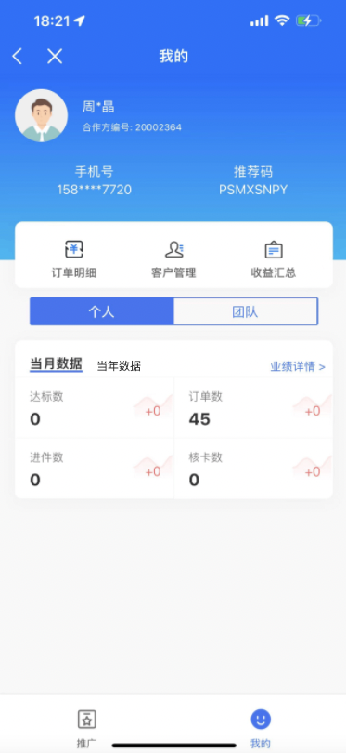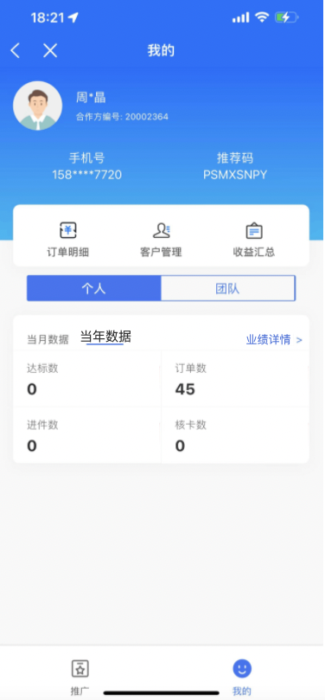

8、苹果端页面增加安全距离、优化打开协议后返回的样式

9、微信内打开链接强制刷新token

10、面对面推广-原海报，使用按钮点击切换

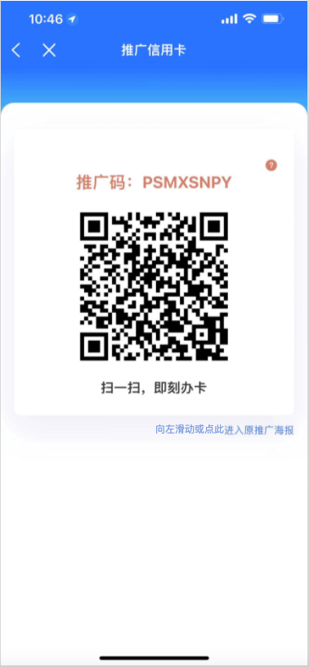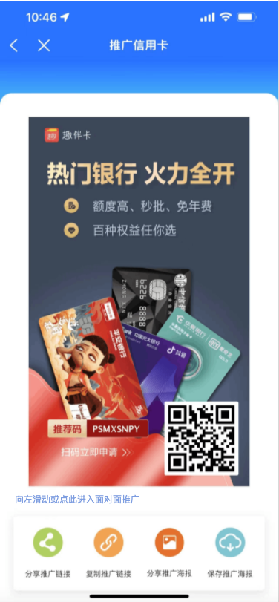

1. 收款宝网申页面优化

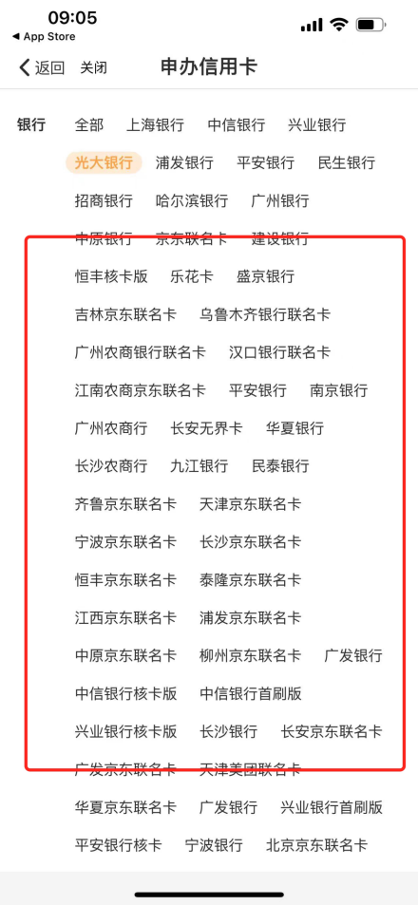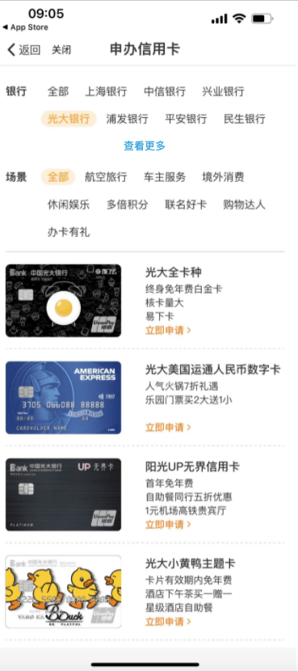

1. 全部银行页面仅展示在当前渠道发布的银行，在第三行显示查看更多按钮，点击后展示全部银行